 جامعة العربي بن مهيدي أم البواقي
كلية العلوم الإنسانية والاجتماعية
قسم العلوم الإنسانية
المستوى : سنة أولى ماستر ' اتصال وعلاقات عامة '
مقياس : الاتصال والقيادة

المحاضرة السادسة : القيادة والتخطيط

1- تعريف التخطيط : يعتبر التخطيط من أبرز العمليات الإدارية وغالبا ما يعد الوظيفة الأولى من وظائف
الإدارة، إذ لا يمكن توجيه أو استخدام الطاقات البشرية والموارد المادية استخداما علميا دون أن تتوفر خطة عمل يسعى العاملون عن طريقها للوصول إلى أهداف محددة ضمن فترة زمنية معينة.

- ويعرف هنري فايول التخطيط بأنه : التنبؤ بما سيكون عليه المستقبل مع الإستعداد لهذا المستقبل، ويعرفه البعض بأنه : كل ما يحدد مقدما ما سوف يتم عمله، وعلى أساسه تحدد عمليات التنظيم وحشد القوى المادية والبشرية والاشراف والرقابة، وينبغي أن يتم التخطيط لكل مستويات الإدارة،

ثانيا: أهدافه : هناك مراحل محددة لعملية التخطيط هي كفيلة بجعل التخطيط يسير في النهج الصحيح لتحقيق الهدف وفق لما يأتي:
• تحديد الأهداف.
• جمع المعلومات والبيانات وتحليلها.
• رسم السياسات التي تحدد تصرفات العاملين.
• وضع الخطط البديلة.
• اختيار الخطة.
• وضع الميزانية و تحديد الموارد
وفي تحديد دقيق يهدف التخطيط إلى:
• تحديد الأهداف والنتائج التي يرجى تحقيقها في الفترة المخطط لها.
• تقدير الموارد المطلوبة لتحقيق الأهداف.
• تحديد بناء التنظيم في المستقبل لمواجهة الأهداف
3- نموذج الأداء لجلبرت :

الأهداف Goals

المقارنة
اكساب
الكفاءة efficiency
الملائمة Relevance

الأداء Performance

الموارد Means
النتائج Results
الاستخدام
الكفاءة efficiency

4- العناصر الأربعة لنموذج سوات : وفقا للمخطط أدناه
- نقاط القوة (Strengths): العوامل الداخلية الإيجابية التي تتمتع بها المنظمة أو المشروع.
مثال: فريق عمل قوي، موارد مالية كبيرة، سمعة جيدة في السوق.
- نقاط الضعف (Weaknesses): العوامل الداخلية السلبية التي تعيق أداء المنظمة أو المشروع.
مثال: نقص الموظفين المهرة، ضعف في التسويق، مشاكل في التدفق النقدي.
- الفرص (Opportunities): العوامل الخارجية الإيجابية التي يمكن للمنظمة استغلالها لتحقيق النمو.
مثال أسواق جديدة، اتجاهات سوقية صاعدة، تقنيات جديدة.
- التهديدات (Threats): العوامل الخارجية السلبية التي قد تضر بالمنظمة أو المشروع.
مثال : منافسة قوية، تغيرات في القوانين، ظهور منتجات جديدة من المنافسين.

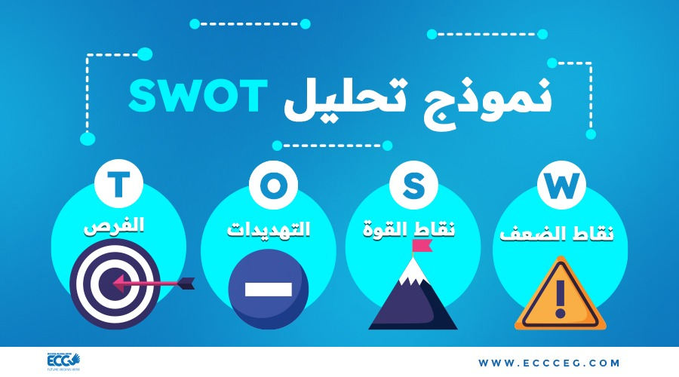

5- نموذج SMART لتحقيق الأهداف المدرجة في التخطيط :

- معايير نموذج: SMART
- S – Specific محدد : يجب أن يكون الهدف واضحًا ومحددًا قدر الإمكان، بدلًا من هدف عام.
- مثال: بدلًا من "أريد أن أصبح أفضل"، نقول "أريد تحسين مهاراتي في التسويق الرقمي".
- M - Measurable قابل للقياس : يجب أن يكون هناك مؤشرات واضحة لقياس التقدم نحو الهدف.
مثال: "الحصول على 500 متابع جديد على إنستجرام" أو "إنهاء 5 طلبات توظيف كل أسبوع".
- A - Achievable قابل للتحقيق: يجب أن يكون الهدف واقعيًا ويمكن تحقيقه بالموارد المتاحة.
مثال: قد يكون هدف "خسارة 50 كيلوجرامًا في شهر" غير قابل للتحقيق، بينما "خسارة 2 كيلوجرام في شهر" قد يكون أكثر واقعية.
- R - Relevant ذو صلة ( واقعي) يجب أن يكون الهدف متوافقًا مع أهدافك أو أهداف مؤسستك الأكبر.
مثال: إذا كان هدفك الكبير هو الحصول على ترقية، فإن هدفًا متعلقًا بتطوير مهاراتك القيادية سيكون ذا صلة.
- T - Time-bound محدد بوقت : يجب تحديد موعد نهائي واضح لإنجاز الهدف.
- مثال: "الحصول على 500 متابع جديد على إنستجرام في غضون ثلاثة أشهر" أو "إكمال الدورة التدريبية بحلول نهاية الشهر القادم"
